游桂林旅游网收集信息列表
可能有所不足，请查缺补漏
- 用户表
1）注册信息 (邮箱/手机号码，登陆密码)
2）基本信息 (性别，生日，出生地，居住地，常用邮箱，个人简介)
3）详细资料 (头像，昵称，教育程度，当前职业，收入水平，联系方式，身份证号码，所代表商品编号)
2 酒店信息
1）基本信息 (酒店名称，展示图片，酒店类型，简介，地址，价格，服务项目，好评率，评论数，房型)
房型（房型，价格，床型，宽带，早餐）
酒店类型（星级酒店（三星 四星 五星 准三 准四 准五），经济连锁酒店, 客栈, 特色酒店（温泉酒店 景区酒店 度假村 ））
服务项目：
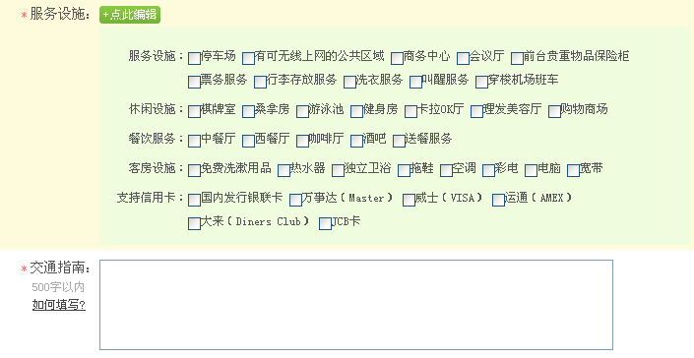
2）详细信息 （酒店详情，酒店地图，酒店图集，酒店点评，酒店房型及价格，酒店服务项目，酒店代表人）

- 景区信息 （景区名称，展示图片，简介，地址，价格，预定须知（价格包含和不包含，温馨提示信息），图集，详细介绍信息，好玩指数，景区地图）
- 线路 （名称，展示图片，简介，价格，预定须知（价格包含及不包含，温馨提示），图集，详细线路介绍，游览景点，评论，游览天数，代表人编号）
- 特产 （名称，展示图片，简介，价格，预定须知（价格说明信息，相关说明），图集，评论，详细介绍）
- 餐厅 （名称，展示图片，简介，地址，菜品图集，餐厅地图，预定须知，评论，特价菜单，特色菜单，详细介绍）
各模块评级 推广，推荐，热门，特价
其他 游记模块，公告信息模块，
预定支付收集信息 姓名 联系电话 确认电话
用户短公告 组团召集信息，标题，内容，图片
组团模块 申请人 联系电话，选择线路，参团人数限定，报名截止日期，详细说明

